QQ群视频聊天操作指南

主讲人操作指南
主讲人操作指南基于win10系统下的QQ9.2.3和TIM2.3.2版本。

TIM版

1.建立群聊
第一步：打开TIM点击中间上方的“人”图标，然后选择点击左上方的“群聊”；详情参考图1。
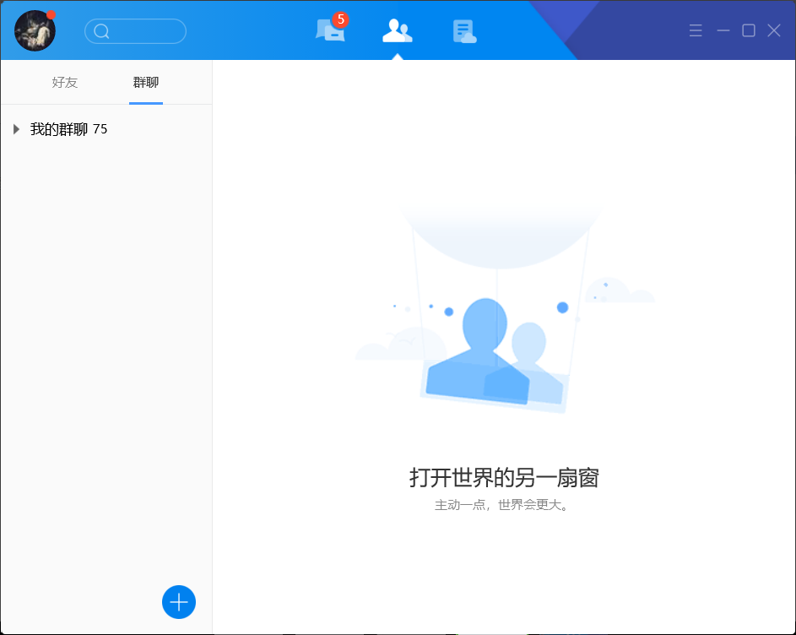
图1 建群步骤1
第二步：点击下方的+号，然后会显示“创建群”，我们点击“创建群”；详情参考图2。
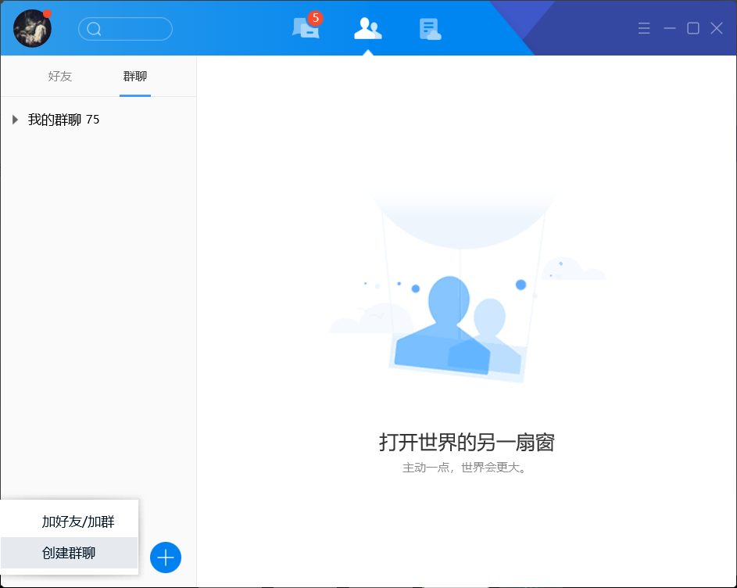
图2 建群步骤2

第三步：选择自己想要创建群的类型，例如我们需要创建一个同学同事群，我们可以选择“同学同事”，视个人情况而定；详情参考图3。

图3 建群步骤3

第四步：接下来会弹出“创建群”的群信息，可以在这个界面修改名字、类型、规模、验证等，填写完毕后我们点击“下一步”。
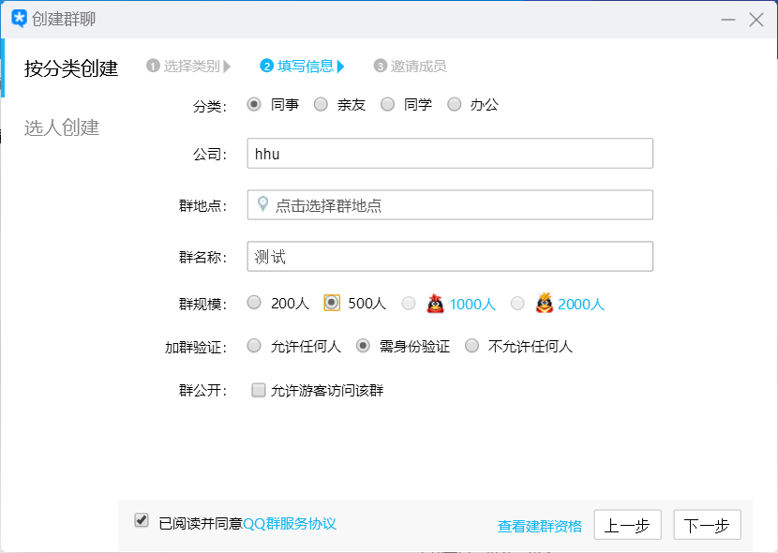
图4 建群步骤4

第五步：可以选择邀请自己的好友入群或者扫码进群，如图5、图6，点击“完成创建”按钮，生成图6的二维码。
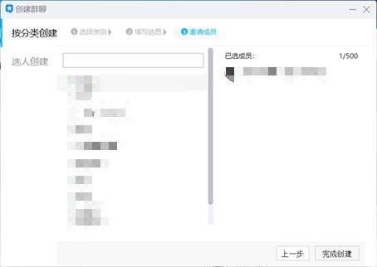
图5 建群步骤5


图6 二维码加群

第六步：同意申请同学加入群聊

图7 同意加群

2.发起群视频
第一步：
方法一：点击“应用”按钮，点击第一个“群视频”按钮，如图8。此时弹出弹框要求升级TIM，如图9，点击“立即升级”按钮，显示是最高版本，如图10，无奈方法一在我的电脑上失效，只能采取方法二
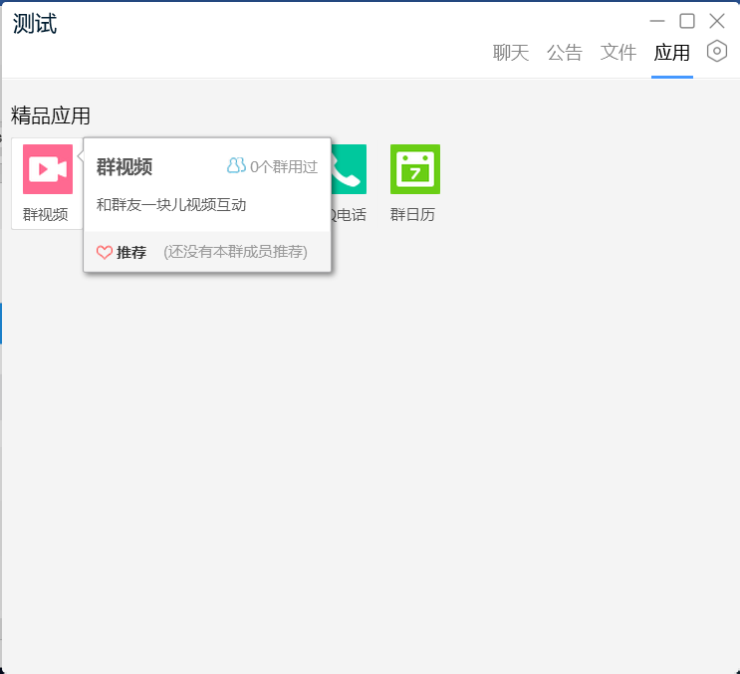
图8 发起群视频步骤1

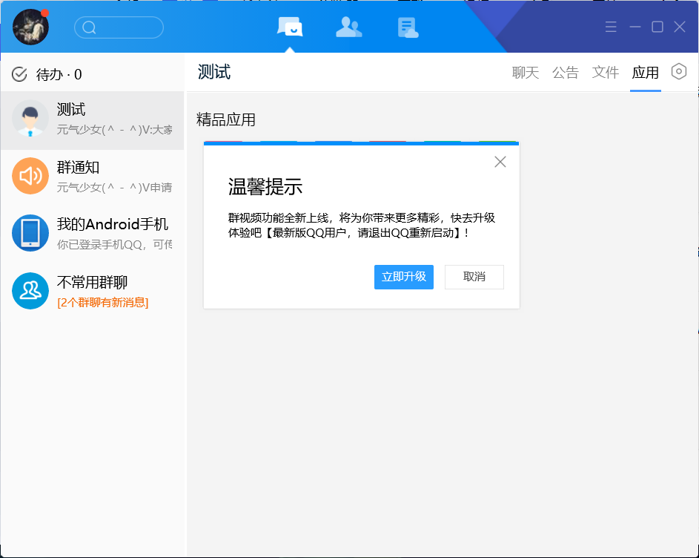
图9 要求升级


图10 TIM最新版

方法二：点击“应用”按钮，点击第五个“QQ电话”按钮，点击“当前群内直接发起”按钮如图11，成功发起，等待其他人加入，未加入的群友后面会有待加入字样如图12。
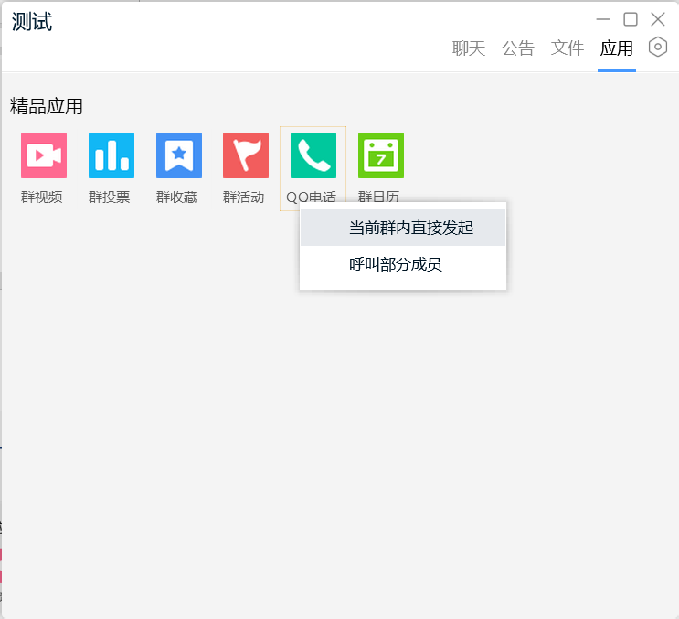
图11 点击QQ电话按钮

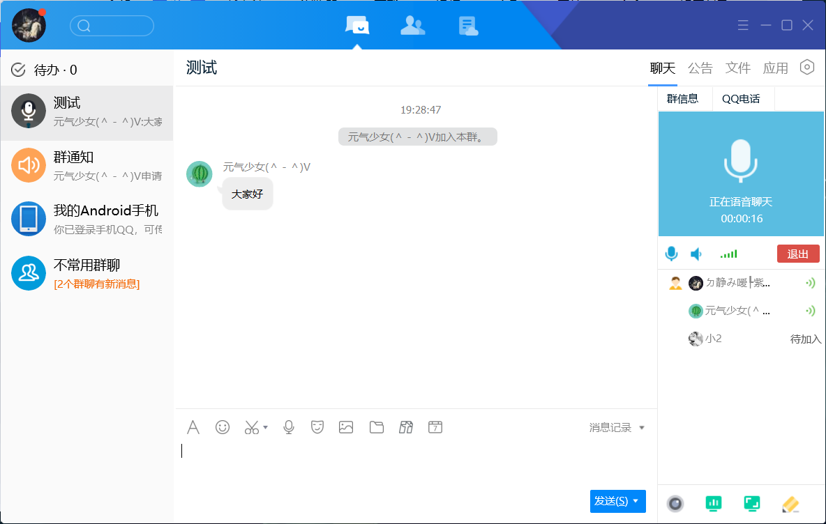
图12 等待群友加入

第二步：主讲人开启摄像头，点击图13红色框中的“摄像头”按钮，开启摄像头成功，如图14.
图13 点击摄像头按钮

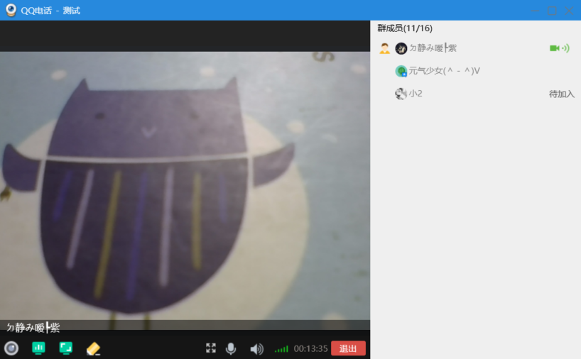
图14 摄像头启动成功

3.点对点交流
第一步：在右边群成员中找到自己，右键自己的QQ昵称，选择“全员静音”按钮，如图15。弹出提示弹框，点击确定按钮，如图16，除了自己现在其他人不能发言，如图17
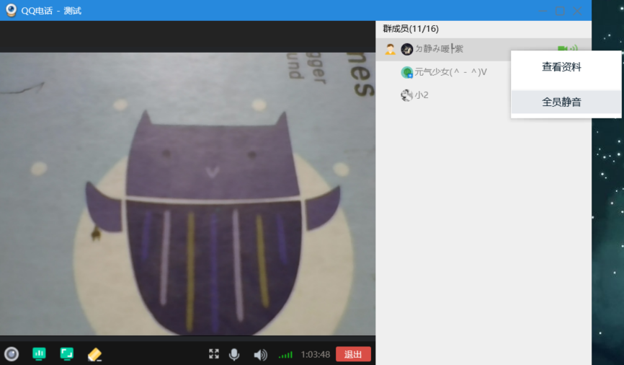
图15 选择全员静音

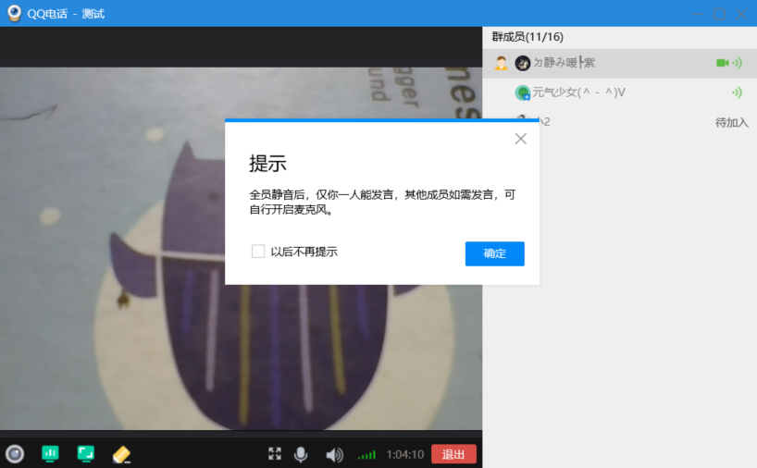
图16 点击确定

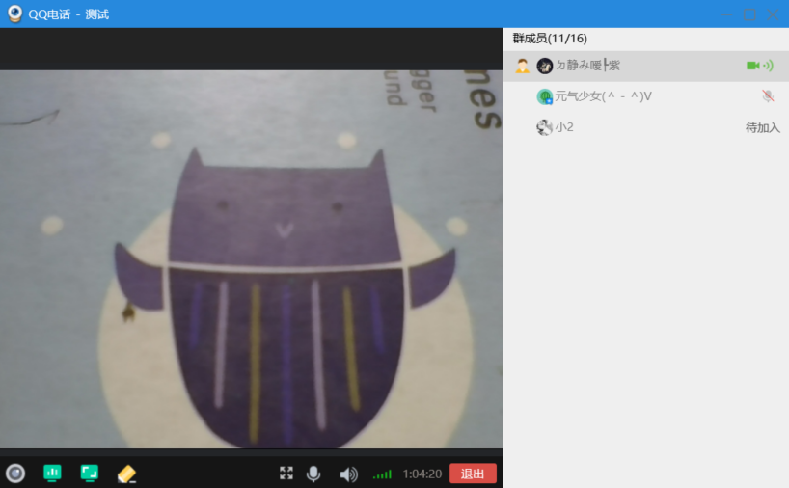
图17 全员静音成功界面

第二步：选择你想交流的对象，在右侧群成员找到该对象的QQ昵称，找到右边的话筒按钮，点击，即可取消该成员静音状态
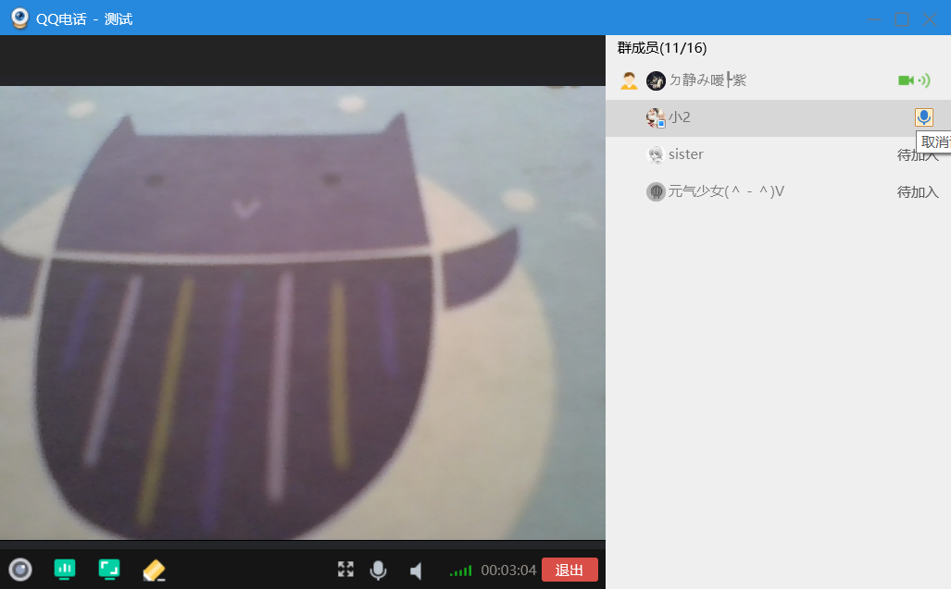
图18 取消某一个成员静音状态

第三步：取消全员静音，可以自由发言，在右边群成员中找到自己，右键自己的QQ昵称，选择“取消全员静音”按钮，如图19。弹出提示弹框，选择“确定”按钮，如图20即可。
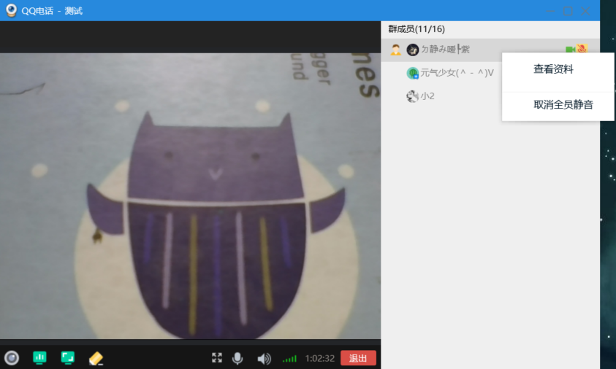
图19 取消全员静音界面

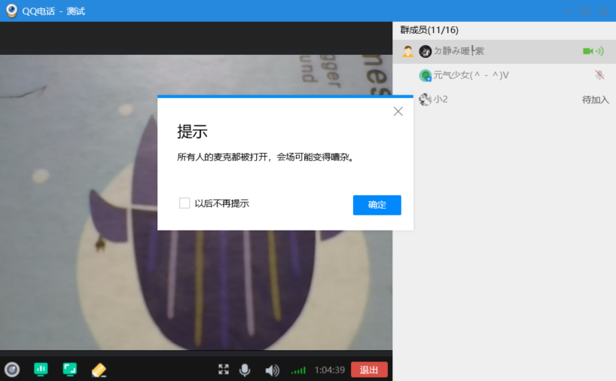
图20 确定取消界面

4.开启文档分享
第一步：点击图21中红色框内的文档分享按钮，找到你要分享的文档位置，选择文档，点击“打开”按钮
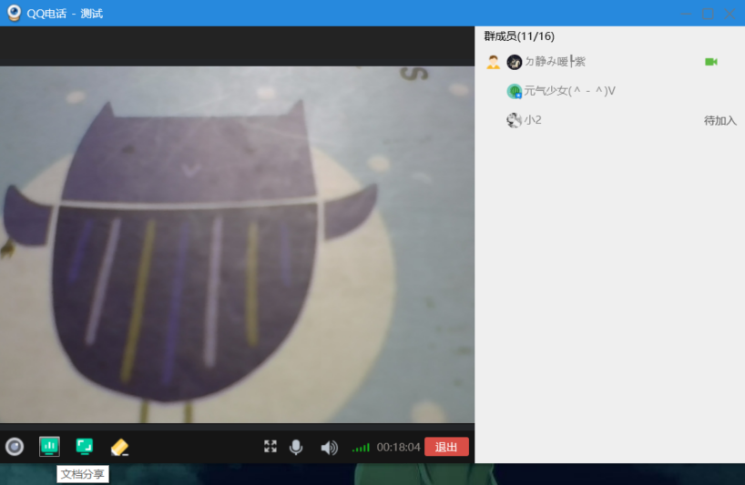
图21 文档分享

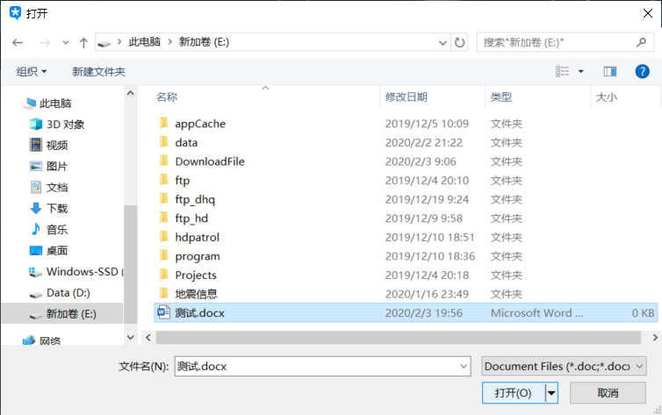
图22 选择文档

第二步：等待文档加载，如图23，【注意：在测验中发现文档分享加载word和ppt较快，加载pdf较慢甚至根本加载不出来，使用中请注意。】加载成功如图24，可以选择激光笔或者白板进行讲解，如图25，关于白板使用请具体看第6项
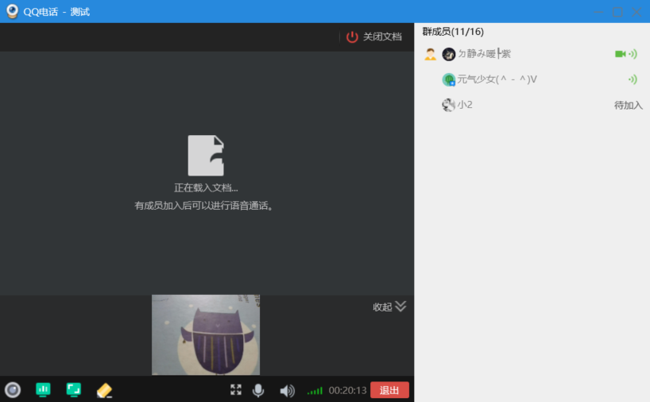
图23 正在载入文档

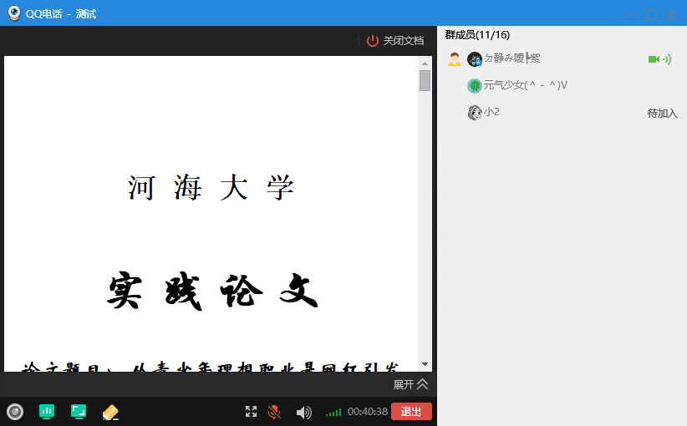
图24 加载成功
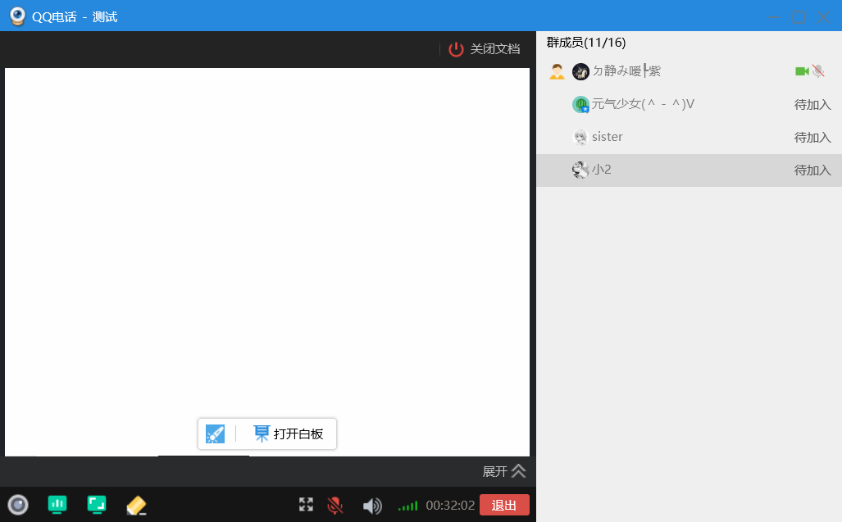
图25 使用激光笔或者白板

第三步：关闭共享文档，选择图26右上角“关闭文档”按钮即可
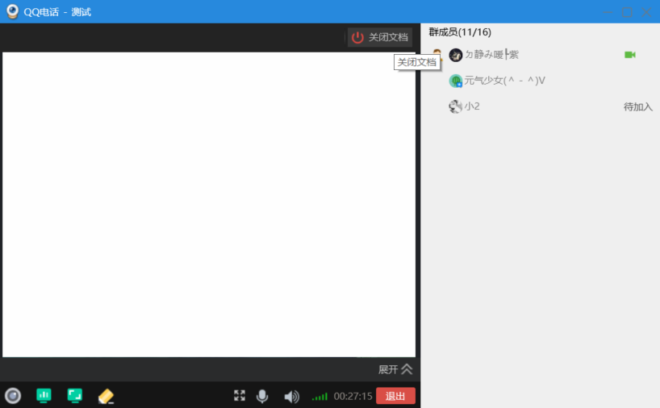
图26 关闭文档

5.开启屏幕分享
第一步：点击图27红色框中的“屏幕分享”按钮，然后会进入3s倒计时，倒计时结束后会正式进行屏幕分享，如图28
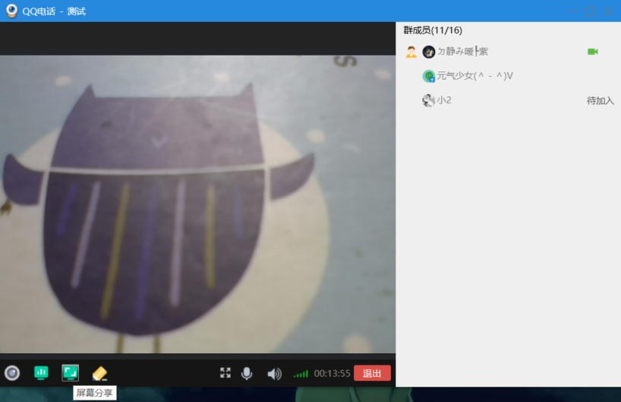
图27 点击屏幕分享按钮

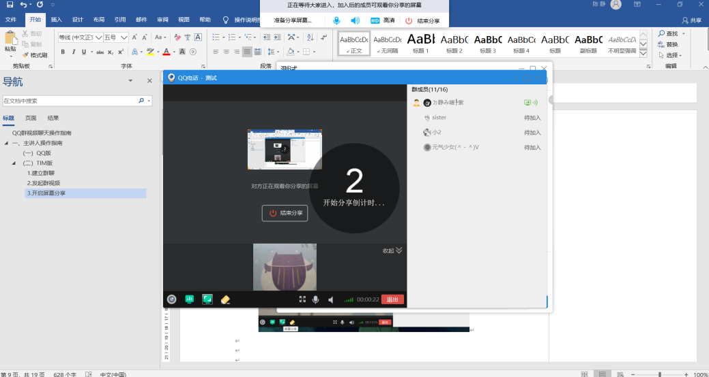
图28 屏幕分享成功

6.使用演示白板
第一步：点击图29红色框中的“演示白板”按钮，进入白板中，点击图30中文本框功能即可进行文字书写，点击图31中红色框的画笔功能即可进行书画，点击图31中的绿色框橡皮擦功能，注意：使用橡皮擦时选择要擦除的文字，点击要擦除的文字即可，其余功能不一一赘述

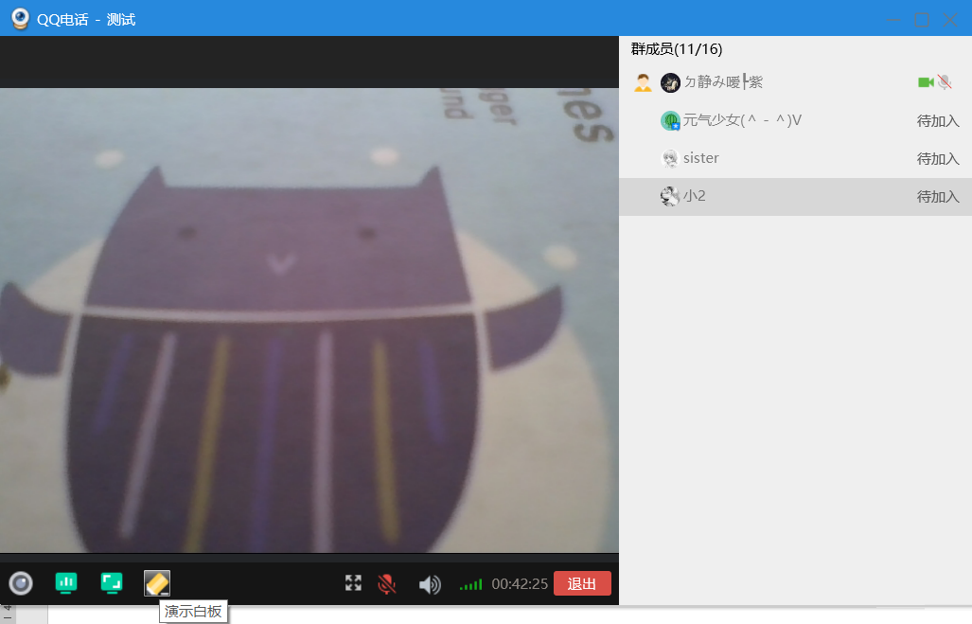
图29 点击演示白板按钮
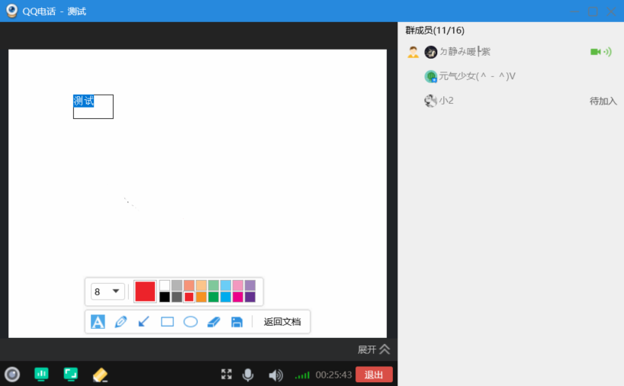
图30 文本框功能

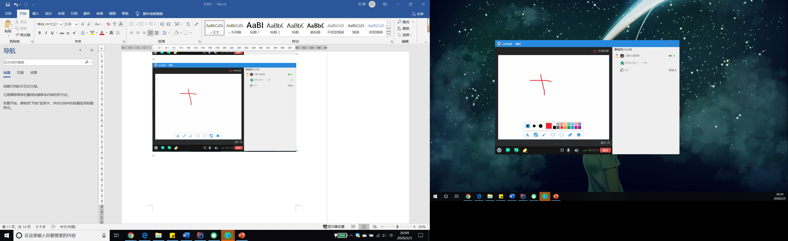
图31 画笔功能

第二步：保存白板内容，点击图32中红色框内的保存按钮，选择保存位置，如图33，点击“保存”按钮即可
图32 保存白板

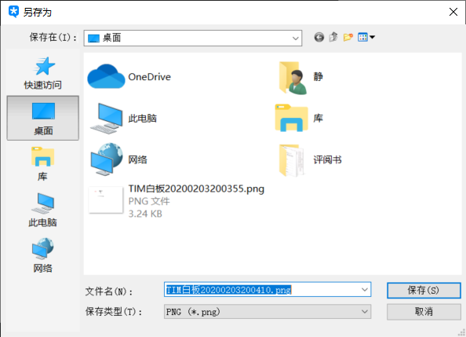
图33 保存白板

7.群视频会议结束退出
第一步：点击图34红色框内的“退出”按钮，在弹出的弹框中点击确定按钮即可
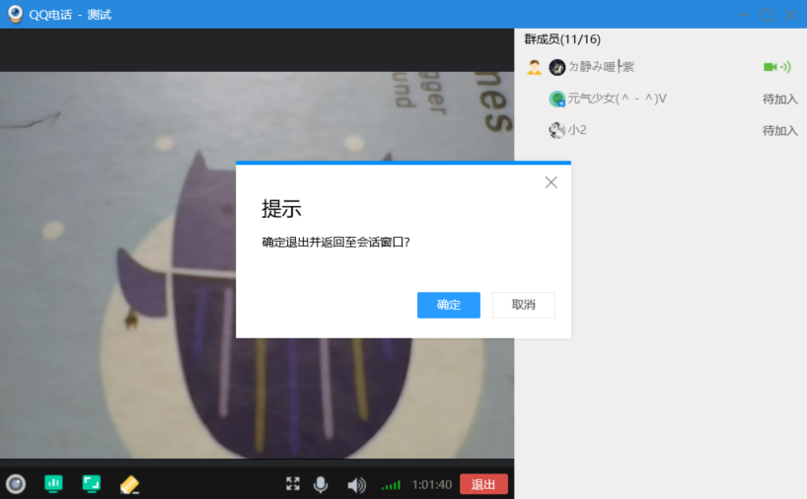
图34 退出会议

QQ版

1.建立群聊
第一步：打开QQ点击中间上方的“联系人”按钮，然后选择点击左上方的“加号”，点击“创建群聊”按钮；详情参考图1。
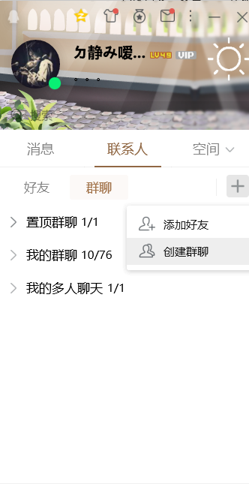
图1 建群步骤1

第二步：选择自己想要创建群的类型，例如我们需要创建一个同学同事群，我们可以选择“同学同事”，视个人情况而定；详情参考图2。

图2 建群步骤2
第三步：接下来会弹出“创建群”的群信息，可以在这个界面修改名字、类型、规模、验证等，填写完毕后我们点击“下一步”。
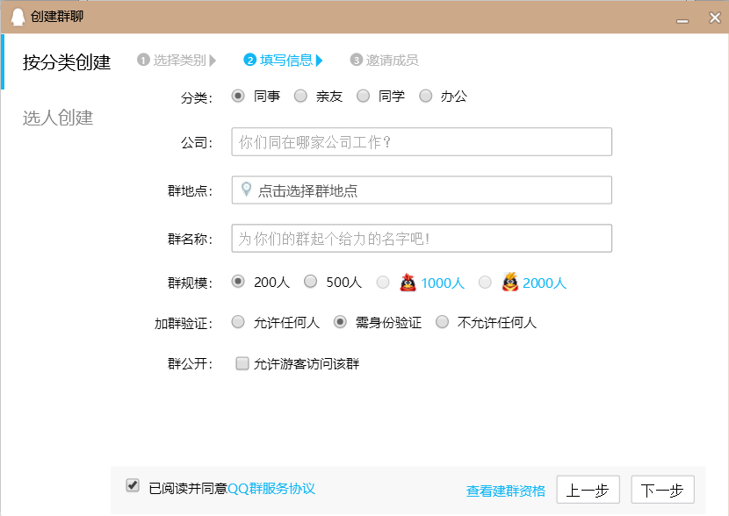
图3 建群步骤3

第四步：可以选择邀请自己的好友入群或者扫码进群，如图4、图5，点击“完成创建”按钮，生成图5的二维码。
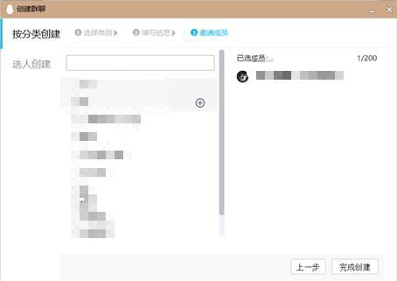
图4 建群步骤4


图5 二维码加群

2.发起群视频
第一步：轻触图6“电话”图标，点击第二个“视频电话”按钮，如图6，进入视频通话界面，如图7。
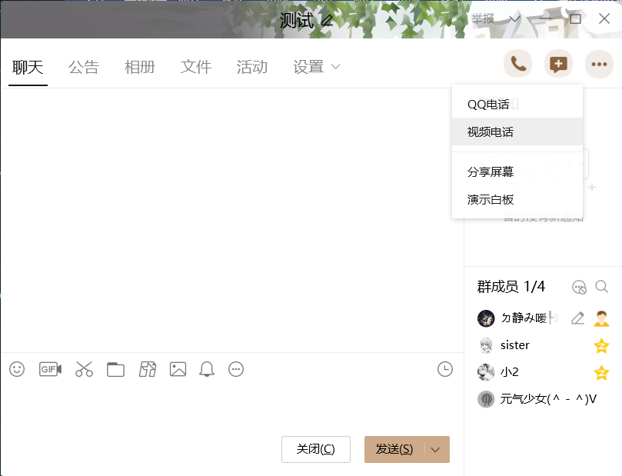
图6 点击视频通话按钮

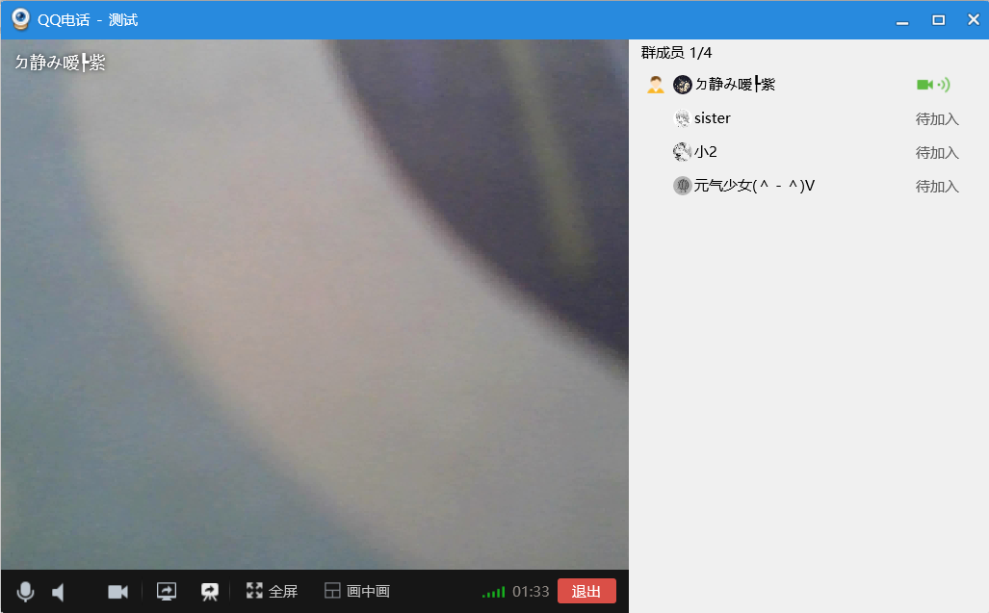
图7 视频通话成功界面

3.点对点交流
第一步：在右边群成员中找到自己，右键自己的QQ昵称，选择“全员静音”按钮，如图8。弹出提示弹框，点击确定按钮，如图9即可
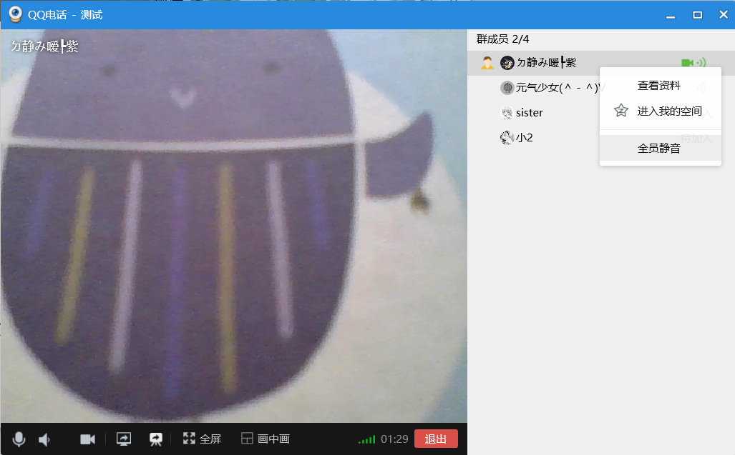
图8 点击全员静音按钮

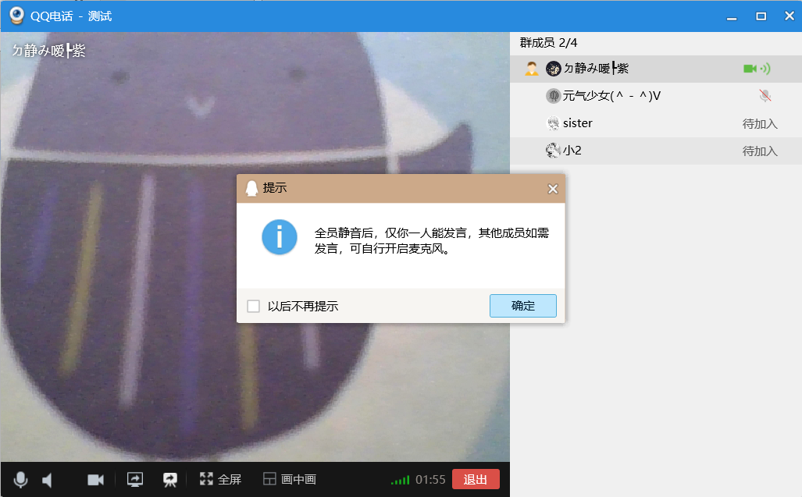
图9 点击确定按钮

第二步：选择你想交流的对象，在右侧群成员找到该对象的QQ昵称，找到右边的话筒按钮，点击，即可取消该成员静音状态，如图10
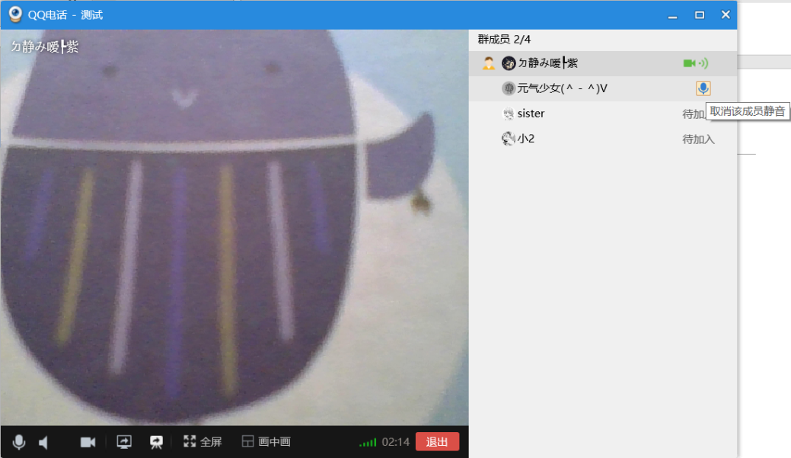
图10 和某个同学进行交流

第三步：取消全员静音，可以自由发言，在右边群成员中找到自己，右键自己的QQ昵称，选择“取消全员静音”按钮，如图11。弹出提示弹框，选择“确定”按钮，如图12即可。
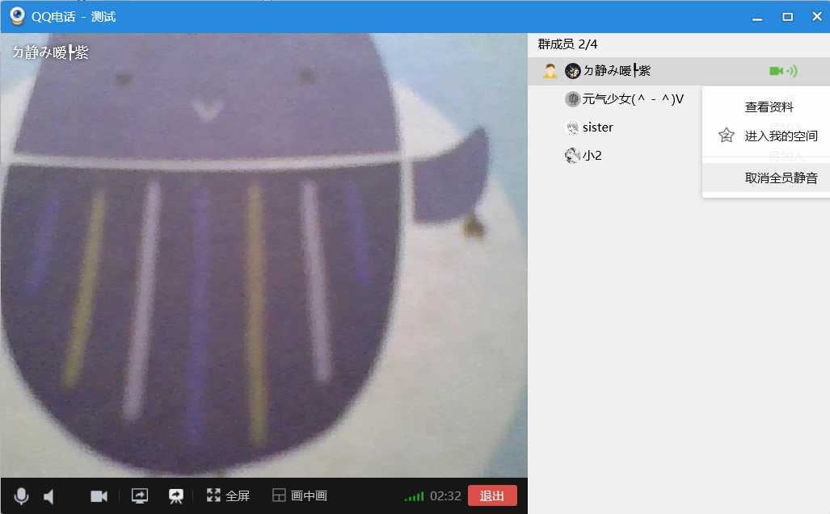
图11 取消全员静音
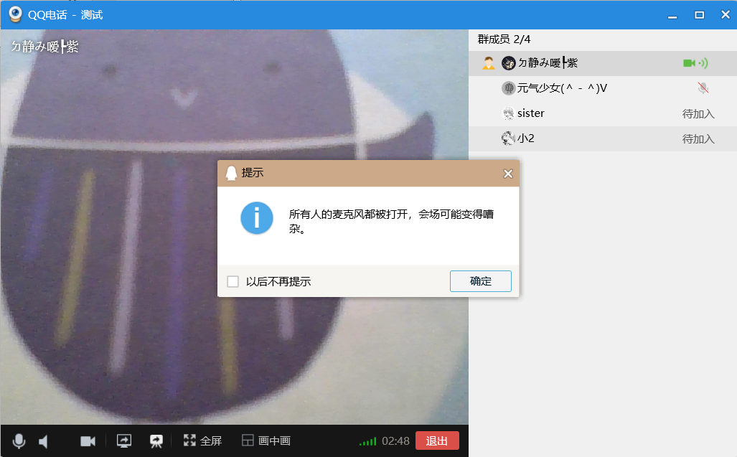
图12 确定取消全员静音

4.开启屏幕分享
第一步：点击图13红色框中的“屏幕分享”按钮，然后会进入3s倒计时，倒计时结束后会正式进行屏幕分享，如图14
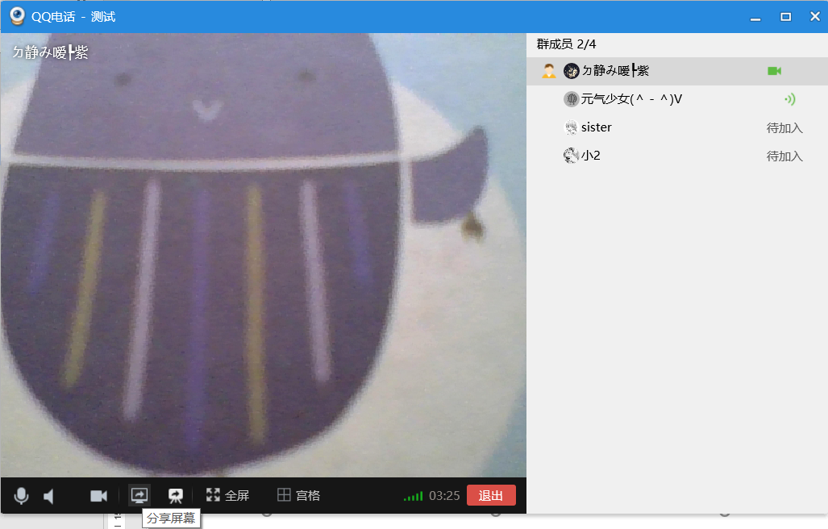
图13 点击分享屏幕按钮
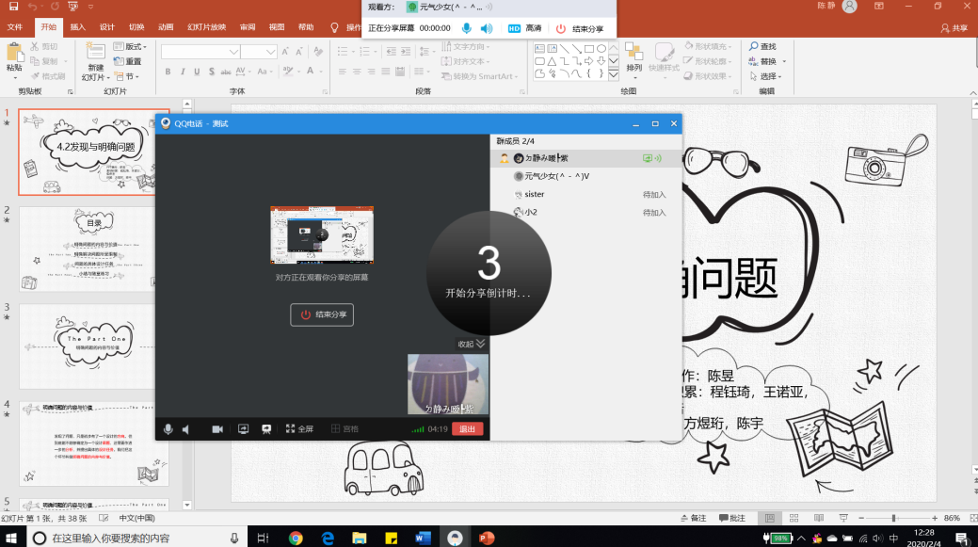
图14 屏幕分享成功

5.使用演示白板
第一步：点击图15红色框中的“演示白板”按钮，进入白板中，相关功能和TIM版本相同不一一赘述，可以查看TIM版本选项6进行查看
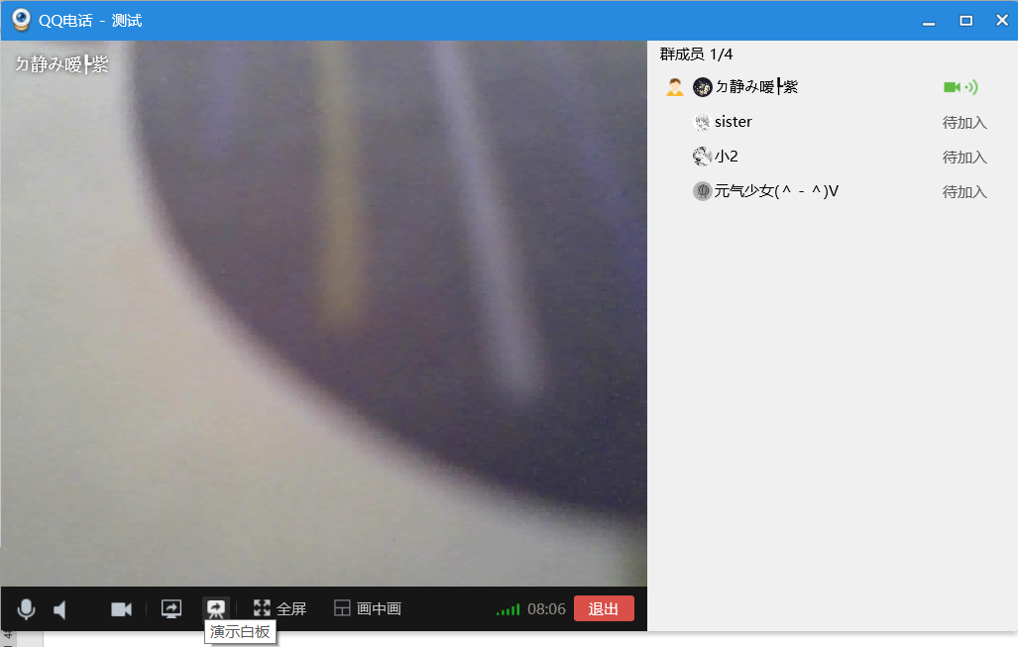
图15 点击演示白板按钮

6.群视频会议结束退出
第一步：点击图16红色框内的“退出”按钮，在弹出的弹框中点击确定按钮即可
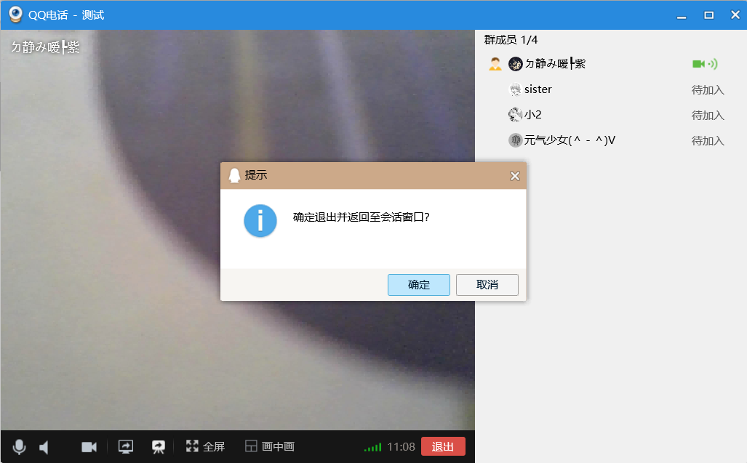
图16 退出群视频

参与者操作指南
参与者操作指南基于win10系统下的TIM2.3.2版本和安卓QQ版,其余版本大致相同，不再赘述。

电脑TIM版

加入群聊
第一步：打开QQ群，点击图1的红色框内的“加入”按钮加入群聊，加入成功后可以看到图2界面

图1 加入群聊

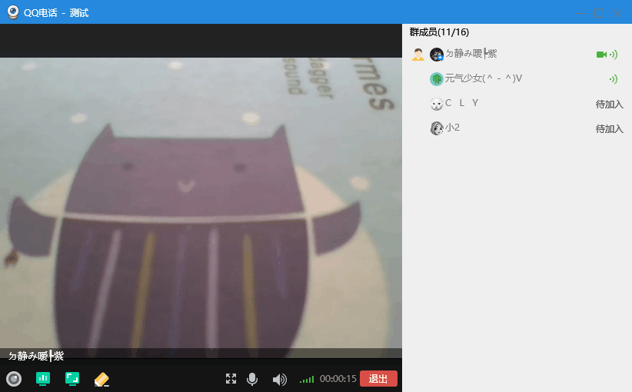
图2 加入成功

第二步：如果不小心退出了群聊怎么办，点击图3中“应用”按钮，点击“QQ电话”按钮即可再次进入群聊
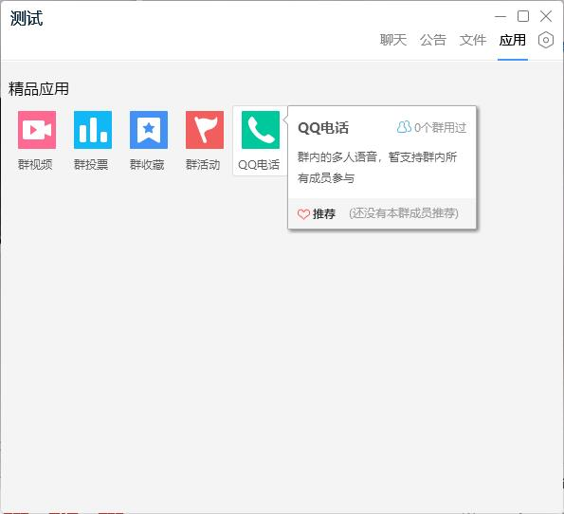
图3 再次进入群聊

主讲人分享界面扩大
以分享文档为例：
第一步：点击图4中红色框的“收起”按钮，在点击绿色框的“扩大”图标即可，效果如图5所示
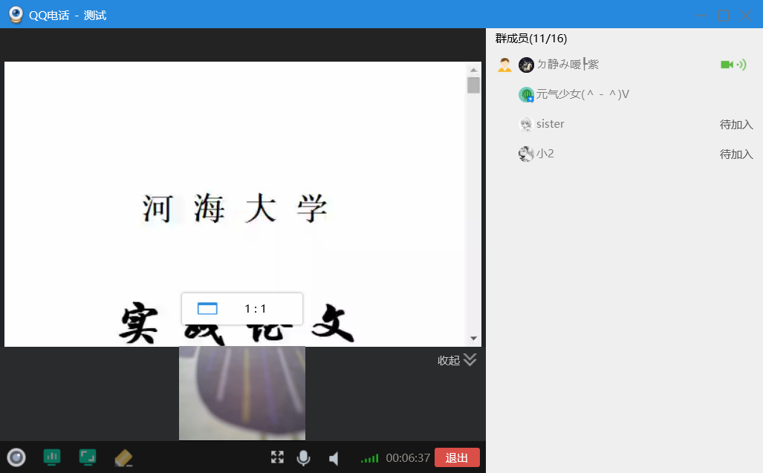
图4 扩大界面


图5 扩大结果

退出群视频
第一步：点击图6红色框内的“退出”按钮，在弹出的弹框中点击确定按钮即可

图6 退出群视频

安卓QQ版

加入群聊
第一步：打开QQ群，点击图1的红色框内的按钮进入图2，点击图2中“立即加入”按钮成功后可以看到图3界面


图1 步骤1

图2 步骤二
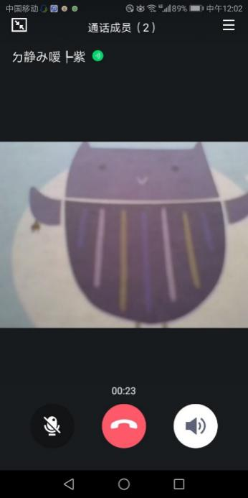
图3 成功进入

主讲人分享界面扩大
以分享文档查看为例：
第一步：点击图4中红色框内的按钮，页面下方弹出一排按钮，选择第一个“画面分布”按钮，即可看到图5结果

图4 查看分享文档

图5 效果界面

退出群视频
第一步：轻触屏幕，点击图6红色框内的“退出”图标即可

图6 退出群视频

